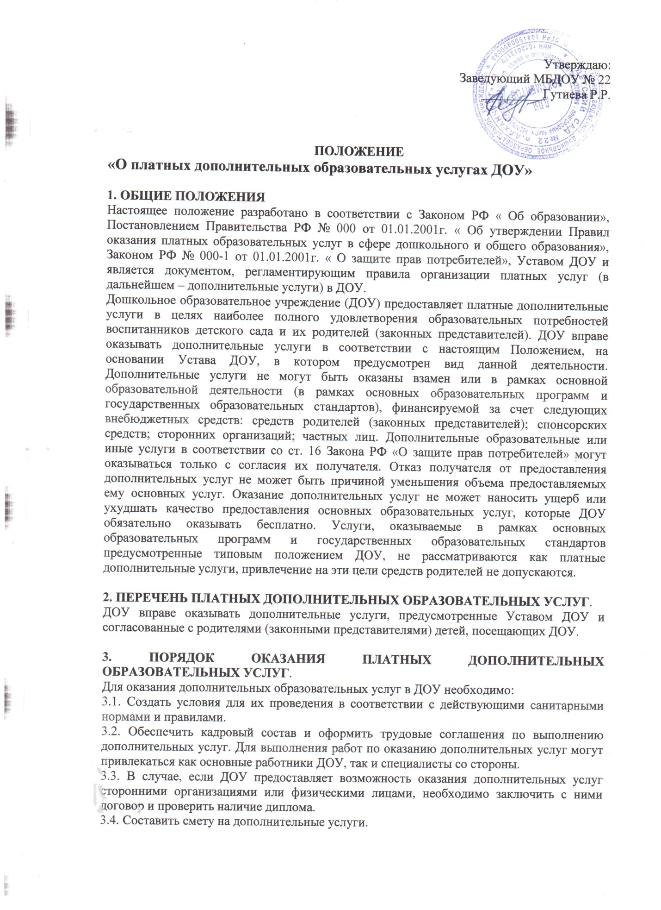
3.5. Издать приказ руководителя учреждения об организации конкретных дополнительных услуг в учреждении, в которых определить:
- ответственных лиц;
- состав участников;
- организацию работы по предоставлению дополнительных услуг ( расписание занятий, график работы и т. д.);
- привлекаемый преподавательский состав;
- порядок оплаты труда работников, занятых оказанием и организацией дополнительных услуг.
3.6.Утвердить:
- учебную программу;
- смету расходов; штатное расписание;
- должностные инструкции.
3.7. Оформить договор с родителями на оказание дополнительных услуг.
3.8. ДОУ по требованию получателя обязано предоставить необходимую и достоверную информацию об оказываемых дополнительных услугах
.
4. ПОРЯДОК ПОЛУЧЕНИЯ И РАСХОДОВАНИЯ СРЕДСТВ.
4.1. На оказание каждой дополнительной услуги составляется смета расходов в расчете на одного получателя этой услуги. Смета рассчитывается в целом на группу получателей одного вида услуги, а затем определяется цена отдельной услуги на каждого получателя. Администрация ДОУ обязана ознакомить получателей дополнительной услуги со сметой в целом и в расчете на одного получателя. Смета разрабатывается непосредственно ДОУ и утверждается руководителем. Допускается оплата услуг в договорных ценах в соответствии с конъюнктурой спроса и предложения.
4.2. Доходы от оказания дополнительных или иных услуг полностью перечисляются в ДОУ в соответствии со сметой расходов. Суммы превышения доходов над расходами используются исключительно в соответствии со сметой расходов. Данная деятельность не является предпринимательской.
4.3. Образовательное учреждение вправе по своему усмотрению расходовать средства, полученные от оказания дополнительных или иных услуг, в соответствии со сметой доходов и расходов. Полученный доход находится в полном распоряжении ДОУ и расходуется по своему усмотрению на цели развития ДОУ на основании сметы расходов (развитие и совершенствование образовательного процесса, развитие материальной базы учреждения, увеличение заработной платы работникам ДОУ и т. д.)
4.4. Оплата за дополнительные услуги производится путем перечисления средств на счет ДОУ.
4.5. Оплата дополнительных услуг может осуществляться за счет спонсорских средств или иных целевых поступлений безвозмездного характера.
4.6. Согласно Закону РФ « О защите прав потребителей» ДОУ обязано обеспечить наглядность и доступность для всех участников образовательного процесса следующей информацией:
- условий предоставления платных дополнительных образовательных услуг; - размер оплаты за предоставляемые услуги; - нормативных актов, регламентирующих порядок и условия предоставления услуг
.
5. ПРАВА И ОБЯЗАННОСТИ ПОТРЕБИТЕЛЯ.
5.1. Платные дополнительные образовательные услуги оказываются на условиях, определенных в договоре между образовательным учреждением и заказчиком услуг. Договор заключается в двух экземплярах, один из которых остается у заказчика. В договоре должны быть отражены права заказчика услуг, а именно: - требования к исполнителю выполнения качественных образовательных услуг, соответствующих предмету договора; - требования к возврату сумм, уплаченных за платные дополнительные образовательные услуги, оказанные без согласия ; - условия расторжения договор на оказание платных дополнительных образовательных услуг в любое время, возместив исполнителю расходы за выполненную работу и прямые убытки, причиненные расторжением договора, с обязательным предоставлением заявления в письменной форме за 10 дней до его расторжения.
5.2. Заказчик обязан:
- согласовывать все условия договора об оказании услуг с исполнителем;
- принимать услуги в сроки и порядке, предусмотренные договором;
- своевременно оплачивать оказанные услуги.
5.3. При заключении договора заказчик должен быть ознакомлен с Положением и другими нормативными актами и финансовыми документами определяющими порядок и условия оказания платных дополнительных образовательных услуг.

6. ОТВЕТСТВЕННОСТЬ ДОУ.
6.1. ДОУ при оказании платных образовательных услуг является исполнителем данных услуг.
6.2. Перед заказчиком услуг образовательное учреждение несет ответственность согласно действующему гражданскому законодательству
6.3 Образовательное учреждение несет ответственность за соблюдение законодательства о труде и охране труда.

7. ЗАКЛЮЧИТЕЛЬНЫЙ РАЗДЕЛ.
7.1. Государственный орган управления образованием осуществляет контроль по соблюдению действующего законодательства в части организации дополнительных образовательных услуг.
7.2. ДОУ ежегодно готовит отчет о поступлении и использовании внебюджетных средств и предоставляет его для ознакомления родителям (законным представителям).

